DIALOGUE DÉBUTANT; lite ”hullerombullermeningar” AUSTERLITZ 02/12/1805
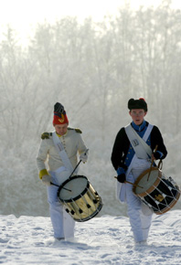
- hejsan
- hejsan! hur mår du?
- tack, jag mår bra och du?
- jag är trött
- vem är det där borta?
- det är herr Macron
- är han fransk?
- ja, han är fransk
- här är mon kompis
- goddag, vilket är ert namn?
- jag heter Laurence Rossignol
- bokstavera tack
- L-A-U-R-E-N-C-E R-O-S-S-I-G-N-O-L
- tack, det var svårt det
- 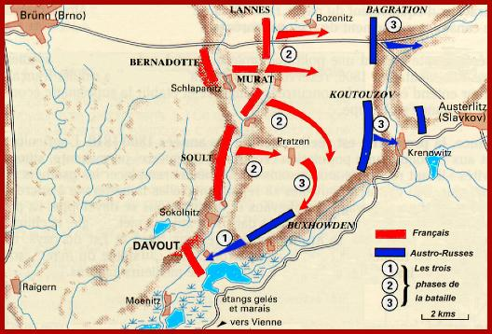ja, jag är fransk
- ok, ni är fransk
- vad heter du?
- jag heter Bernard Cazeneuve
- bokstavera tack
- B-E-R-N-A-R-D C-A-Z-E-N-E-U-V-E
- bra
- finns det ett kafé här i närheten?
- ja, andra gatan till höger
- jaha, bakom järnvägsstationen?
- 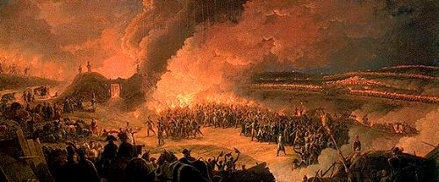nej, det är till vänster
- ok, tack så mycket
- vad är det?
- det är en penna
- har du en nyckel?
- ja, jag har två nycklar
- det är bra
- där är Agnès och Caroline!
- 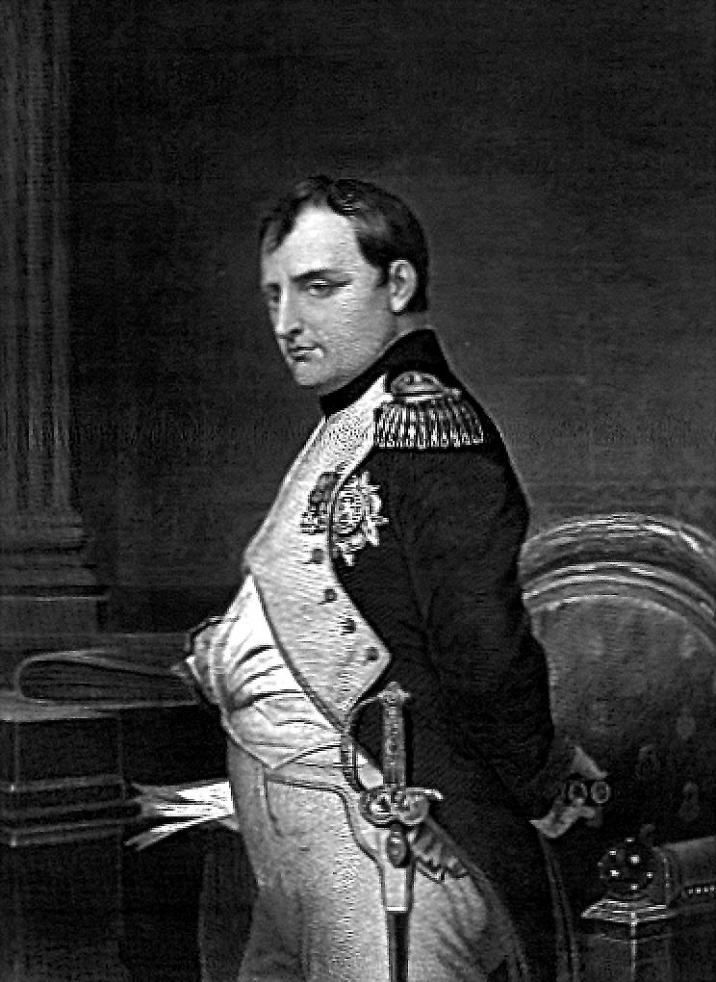är de norska?
- nej, det är franska
- har du 15 euro?
- nej, men Pierre har 20 euro
- jag har två euro
- och vi har 40 euro
- var bor du?
- jag bor i Sverige
- hur gammal är du?
- jag är 24 år gammal
- vad heter premiärministern?
- han heter..........................................
- bokstavera tack!
- --------------------------------------------------
- oj, det är svårt det där
- ja, hej då!
- hej då!

